Τάσος, το σαλιγκάρι(στις πρωτες δυο σειρες: σα σο σε σι ση. Στις υπόλοιπες: Τάσος, σαλάτα, σέλα)
- Αντιγράφω:

- Φτιάχνω συλλαβές 3. Πώς λέγεται το σαλιγκάρι;
α Σα σα
ο ____ ____
ε ____ ____
ι ____ ____
η ____ ____

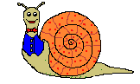
__________
Σ σ


4. Με τη βοήθεια των παραπάνω συλλαβών συμπληρώνω τις λέξεις: ( Λεξιλόγιο )



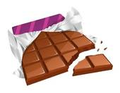

…….ρβιτόρος
…….λάτα

…….δερο
..…..κολάτα


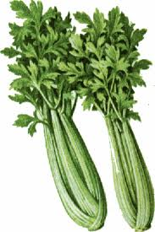
……. μαία
……κάκι
……λινο
..….ντριβάνι
5. Συμπληρώνω με σ και ς, όπου χρειάζεται:
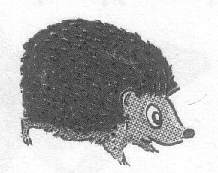
....καντζόχοιρο....
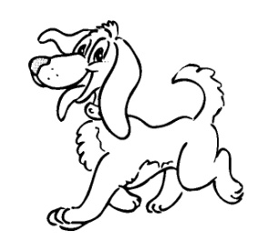
....κύλο...

....κίουρο...
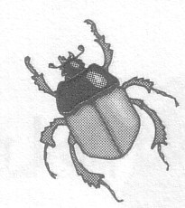
....καθάρι

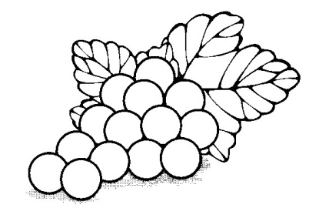
....ταφύλι

....πίτι

....φυρίχτρα

....παθί

6. Γράφω τι δείχνουν οι εικόνες:
_________________
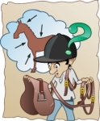
_________________

7. Συμπληρώνω με Σ και σ και με τη βοήθεια της εικόνας μαντεύω τι λέει η προτασούλα:
Το ......επτέμβρη ανοίγουν τα .......χολεία.

